«SUB. 1.25 - Στερέωση, δομική αποκατάσταση – ενίσχυση εναπομείναντος τμήματος ιστορικού διατηρητέου πέτρινου γεφυριού στο 4ο χιλ. Ξάνθης-Σταυρούπολης», κωδικός Ο.Π.Σ. Τ.Α. 5180840.

Το έργο αφορά σε εργασίες συντήρησης και αποκατάστασης ιστορικής λίθινης γεφύρωσης, στο 4ο χλμ. της Ε.Ο.14 Ξάνθης – Σταυρούπολης που γεφυρώνει τον ποταμό Κόσυνθο και την ανάδειξή της, καθιστώντας την πόλο έλξης περιηγητών και επισκεπτών.

Στην υπόψη γεφύρωση, λόγω κυρίως υδραυλικών υπερβάσεων, διασώζονται 2 τόξα από αυτά που είχε η αρχική κατασκευή. Το σημερινό μήκος του εναπομείναντος γεφυριού είναι περί τα 35m. Το άνοιγμα του μεγάλου τόξου είναι 12m ενώ του μικρού 8.50m. Αντίστοιχα, το ύψος του μεγάλου τόξου είναι 6.00m ενώ του μικρού περί τα 4.60m από την κοίτη και το υφιστάμενο έδαφος. Το πλάτος του λιθόστρωτου καταστρώματος είναι 2.80m. Το εναπομείναν τμήμα του γεφυριού παρουσιάζει βλάβες σε σχέση με την αρχική του μορφή.
Η Πράξη αφορά σε:
Α. σωστικές επεμβάσεις στην λιθοδομή του γεφυριού που εκτιμάται ότι θα αναβαθμίσουν την φέρουσα ικανότητά του και θα συνεισφέρουν στην αντοχή του στο χρόνο.
Β. ήπιες εργασίες εξυγίανσης / καθαρισμού υφιστάμενου φυσικού μονοπατιού, το οποίο εκκινεί από σημείο εξόδου από την Ε.Ο.14 Ξάνθης – Σταυρούπολης, διέρχεται παραπλεύρως άλλης λίθινης γεφύρωσης, χαρακτηρισμένης από το ΥΠΠΟ ως «ιστορικό διατηρητέο μνημείο», περί του ενός χιλιομέτρου απόστασης από το προς αποκατάσταση μνημείο, διατρέχει τη δυτική όχθη του ποταμού Κόσυνθου και καταλήγει σε ανοικτό υπαίθριο χώρο θέασης του μνημείου.

Το έργο εντάχθηκε στο Ταμείο Ανάκαμψης και Ανθεκτικότητας με προϋπολογισμό 143.000,00 €, με χρηματοδότηση από τη ΣΑΤΑ 014 και δικαιούχο την Υπηρεσία Νεότερων Μνημείων και Τεχνικών Έργων Ανατολικής Μακεδονίας και Θράκης του ΥΠΠΟ.
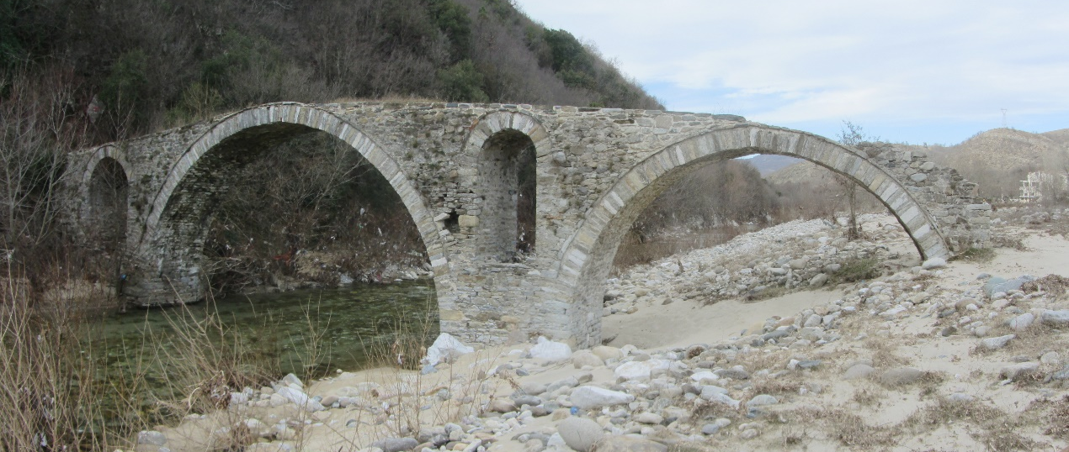
Το έργο/δράση υλοποιείται στο πλαίσιο του Εθνικού Σχεδίου Ανάκαμψης και Ανθεκτικότητας «Ελλάδα 2.0» με τη χρηματοδότηση της Ευρωπαϊκής Ένωσης –NextGenerationEU.

